JDBC ------------------------------------
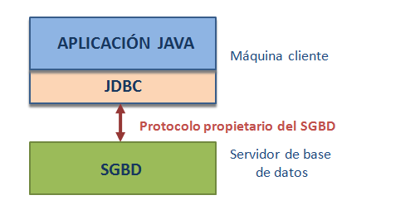

- JDBC CON mysql

Descargarse el driver de la página oficial de mysql

http://www.mysql.com/products/connector/

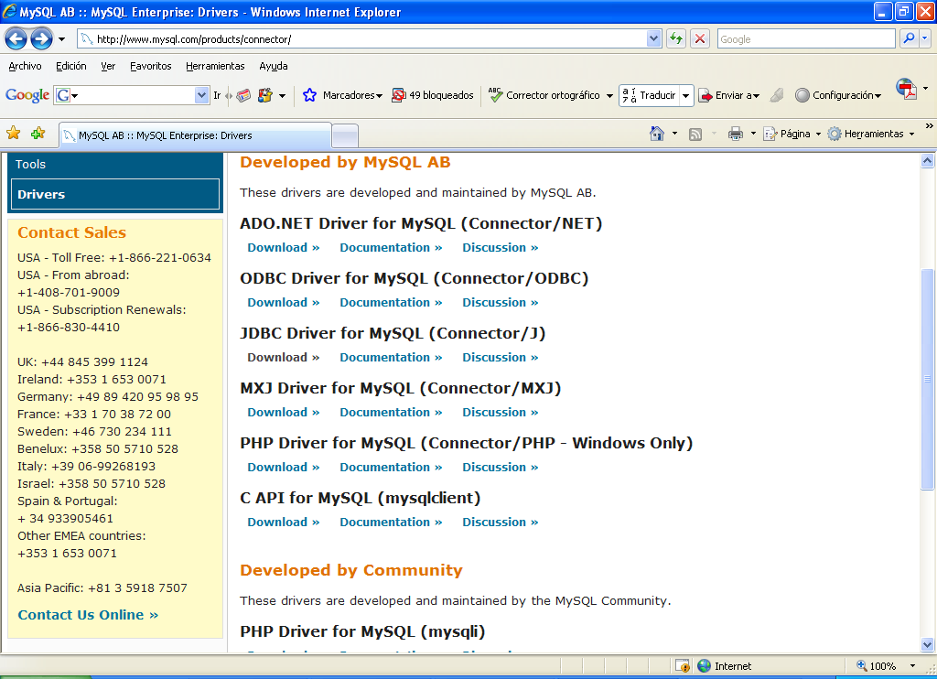

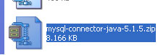
Lo descomprimimos y desde netbean seleccionamos el fichero .jar
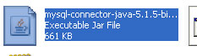

Clase de java para conexión con mysql

Añado el driver con netbean
Drivers/add/new driver/ ruta

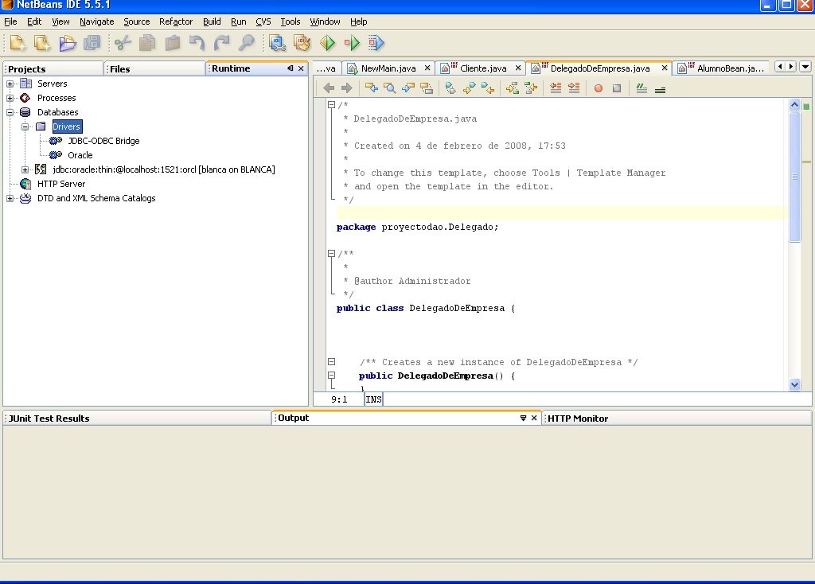
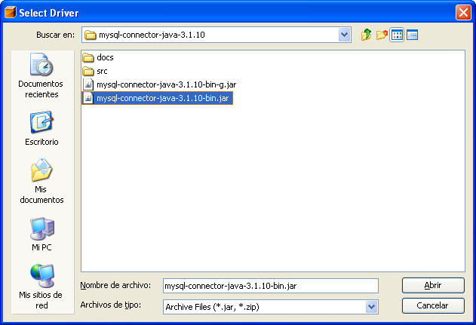

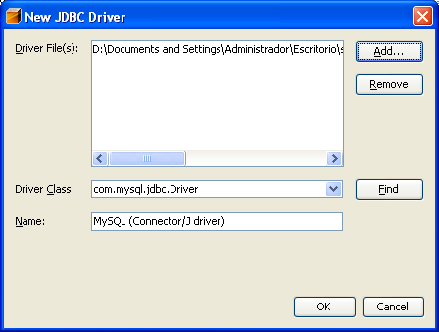

En netbeans 7 ya viene instalado el driver
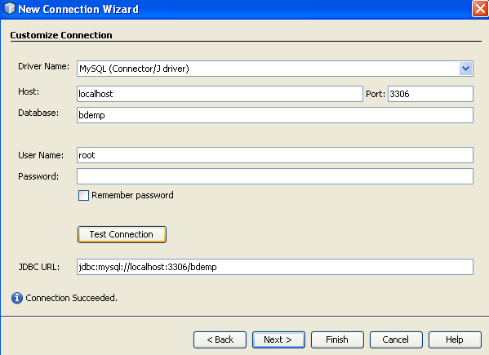

Nos conectamos botón derecho en el dirver /connect…
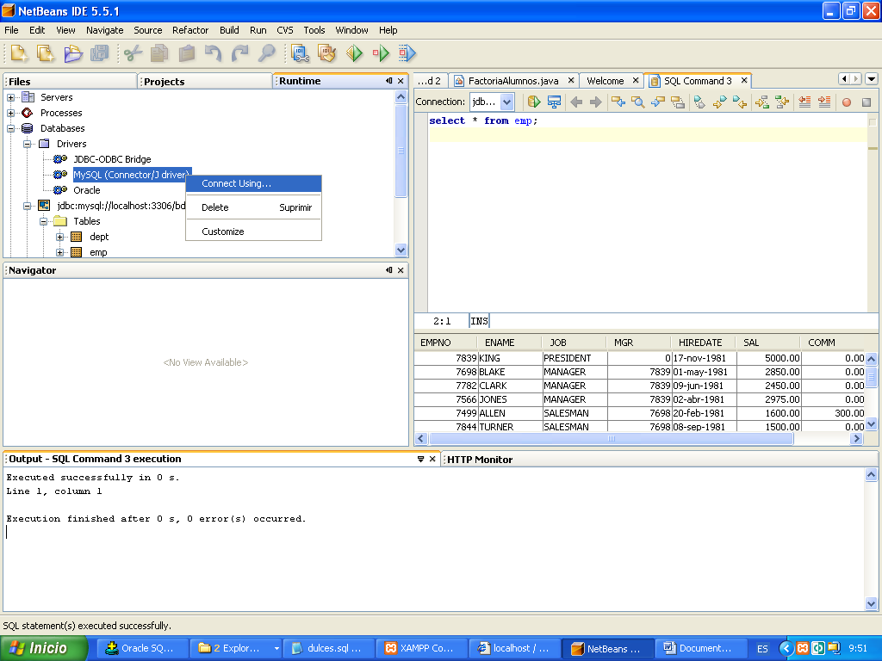
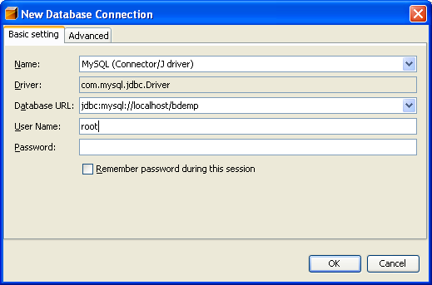
En netbeans7
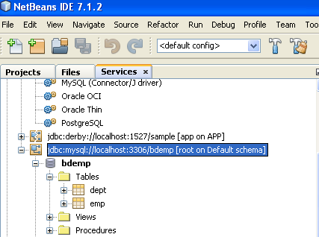
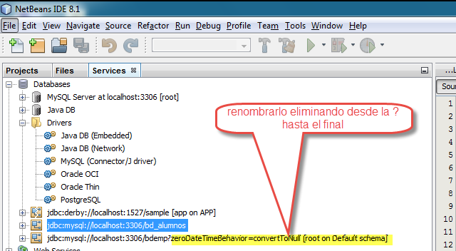

Una vez conectado veo las tablas
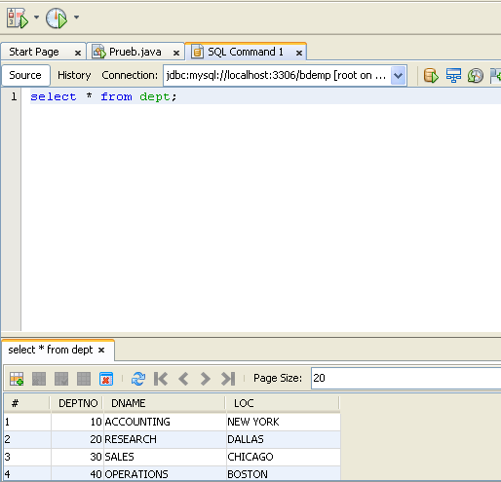

Para que funcionen las ejecuciones he de añadir la librería al proyecto.
En proyects añadir la librería mysql.jar
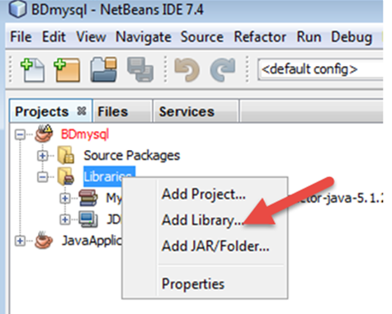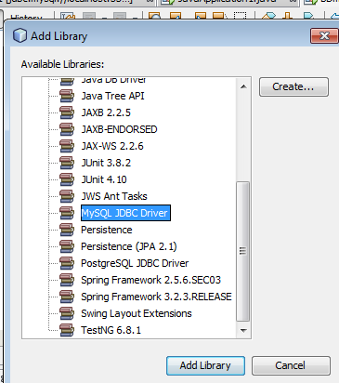
La salida será la siguiente:

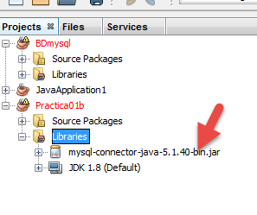

2.JDBC CON ORACLE

Caso a) Oracle 10g

Hay que cargarse un driver que nos proporciona el fabricante en este caso oracle, un driver no es mas que una clase escrita en java por un fabricante que nos va a permitir el acceso a datos.

Vamos a la página de oracle http://download.oracle.com/docs

Buscar JDBC drivers oracle 10g

Veo cual es la instrucción a escribir para la conexión
String connstring =”jdbc:oracle:thin:@Host:1521:ORCL”,”usuario”,”pw”);

Y la clase que busco es oracle.jdbc.driver.OracleDriver.class

Me creo un método para realizar la conexión:

private java.sql.Connection getConexion(){
//Cargar el driver
try{
Class.forName("oracle.jdbc.driver.OracleDriver"); //Obtener el driver
}catch (ClassNotFoundException e){
System.out.println("No se encuentra la clase del Driver");
return null; //devuelve null si va mal
}

Connection conexion= null;
try {
conexion=DriverManager.getConnection("jdbc:oracle:thin:@localhost:1521:orcl","patro","patro");
} catch (SQLException e){
System.out.println("No se puede obtener la conexión");
return null;
}
return conexion;
}

El driver está en:
Donde tengo oracle instalado y veré un montón de clases comprimidas he de importar la que me interesa, he de conocer el nombre del archivo comprimido donde está el driver, se llama ojdbc14.jar dentro esta la clase driver.OracleDriver.class

D:\oracle\product\10.1.0\Db_1\jdbc\lib\ojdb14.jar
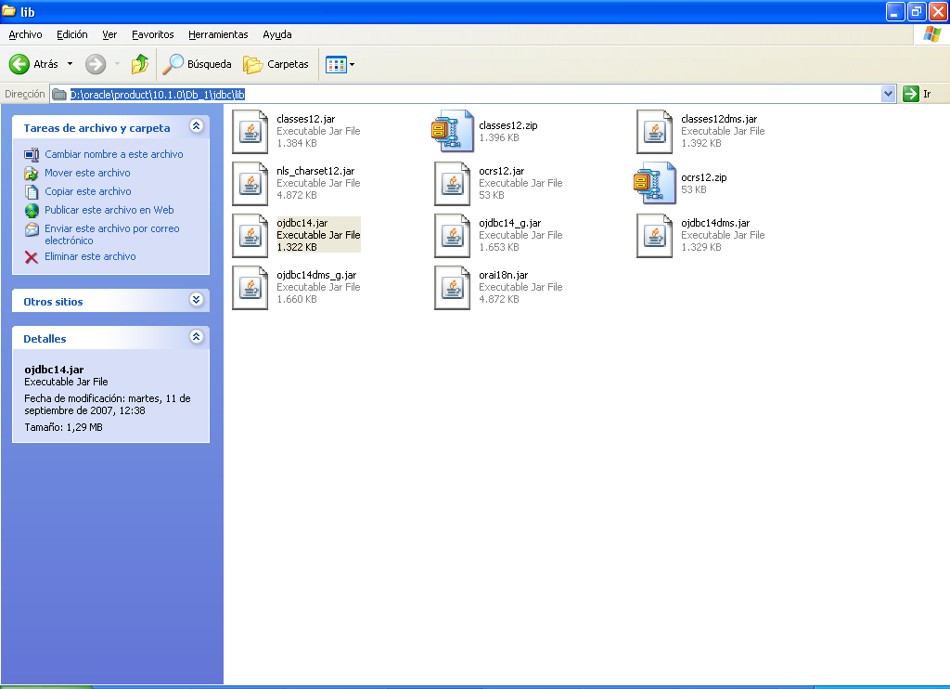

CARGAR LA CLASE driver.OracleDriver.class en JAVA netbean

Pasos:
- En Netbean Windows/runtime/databases/drivers

Incluir el driver de oracle ojdbc14.jar

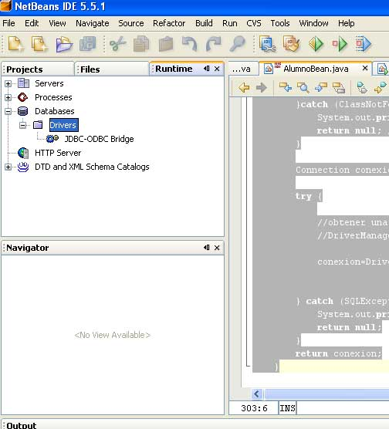
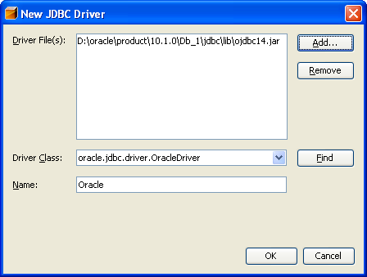

- añadir la librería dentro de nuestro proyecto en este caso
proyectoDAO

netbean /Project/libraries /add JAR_fólder/ojdbc14.jar

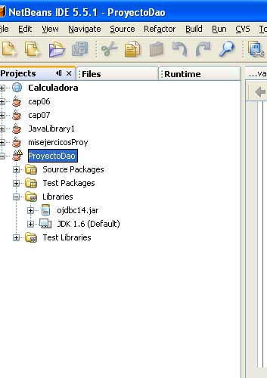

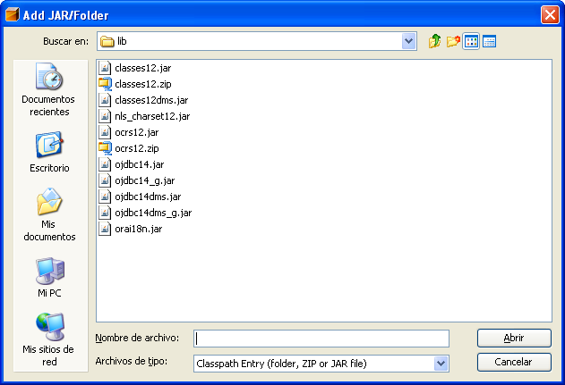

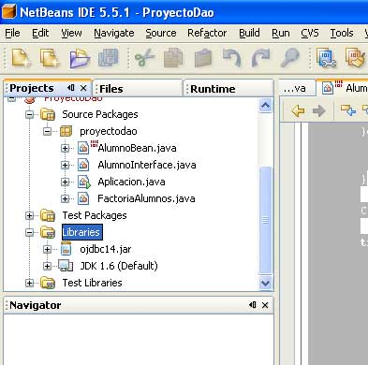
- pinchar en el driver / connect using… probar que conecte

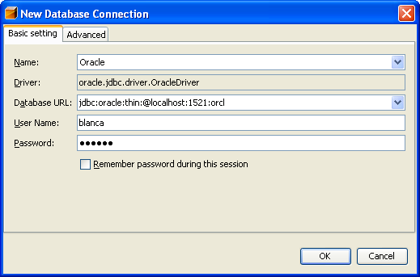

Si conecta bien veré las tablas de ese usuarioConexión creada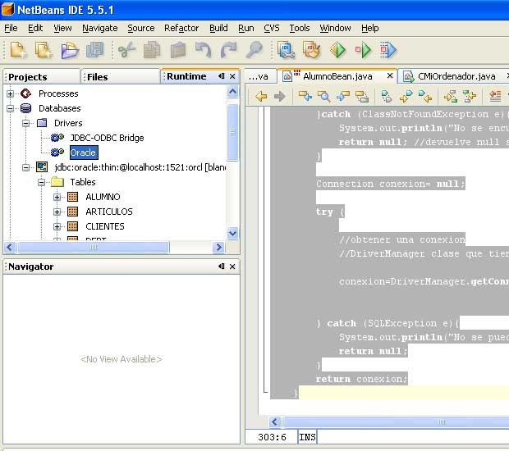

En netbeans 7

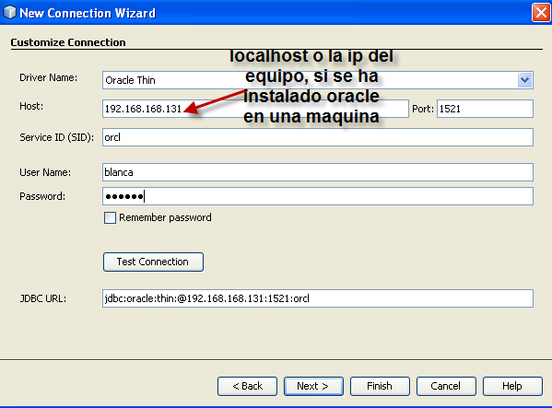
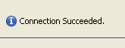
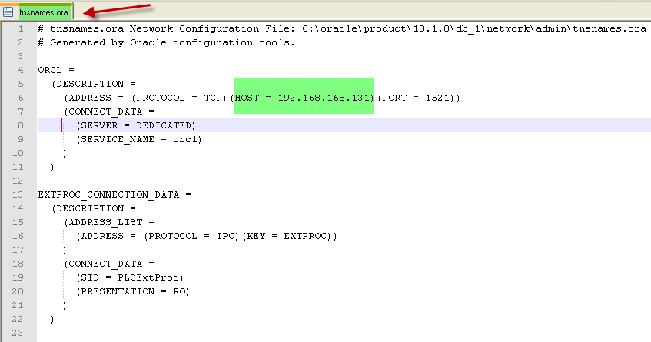
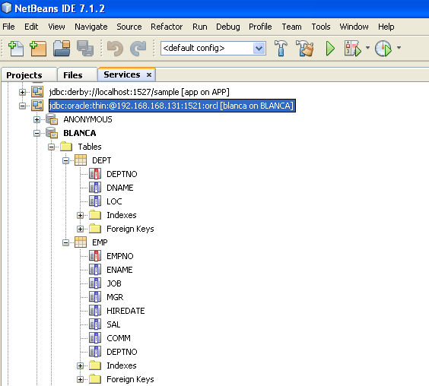

Ejecutar SQL desde Neatbean

Me situo en tables/ boton derecho/execute comand

Run sql
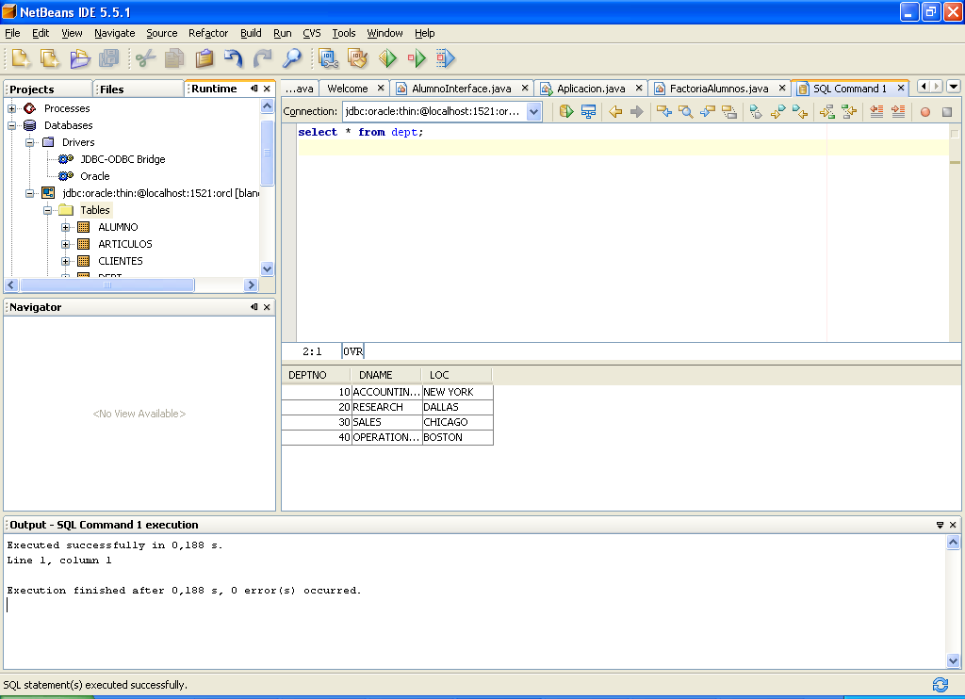

En netbean 7
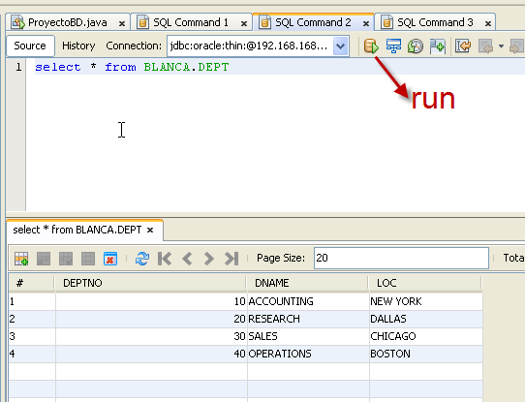

Caso b) Oracle 11g R2
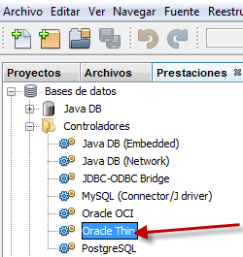
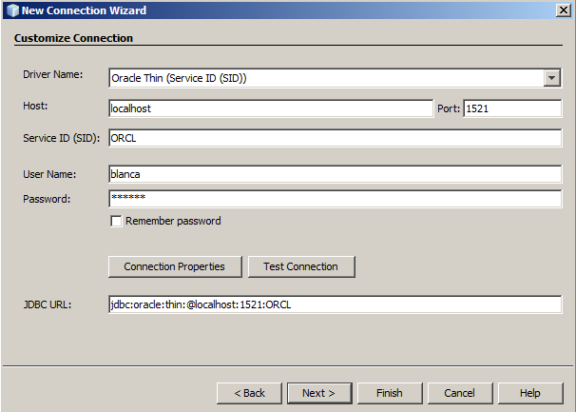

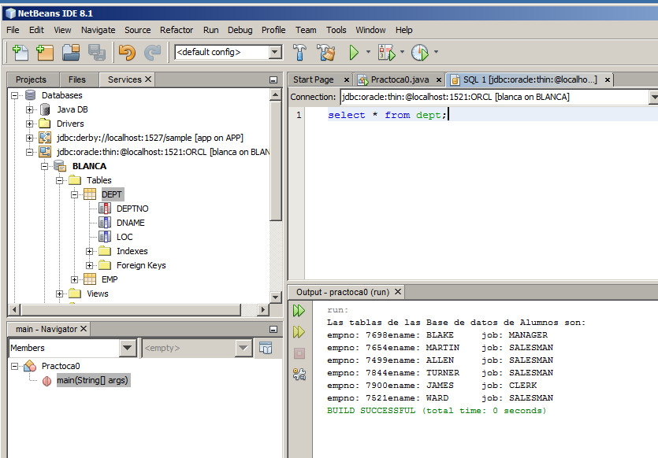

Al crear un proyecto hemos de añadir el conector ojdbc6.jar
Añadimos el conector como librería, que deacargamos preciamente de la web de oracle
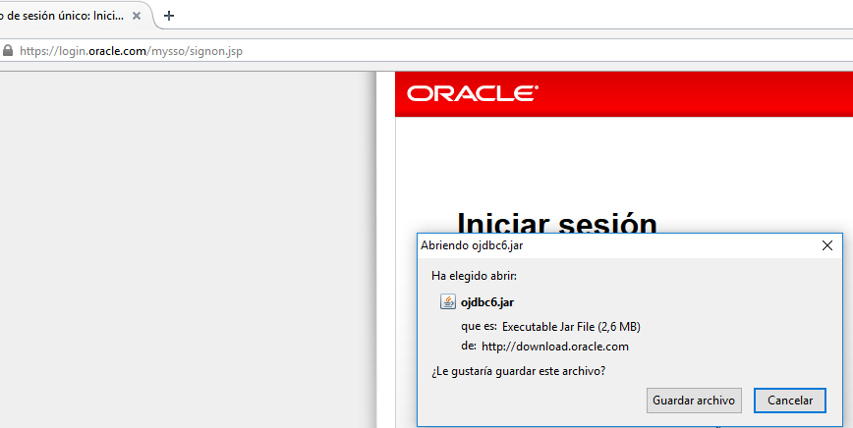
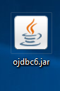
Boton derecho en libraries/add jar folder/ ojdbc6.jar
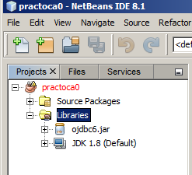

Caso c) Oracle 11gXe

netbean 7.2 y oracle 11gXE

Añadir esta librería al proyecto ojdbc6.jar
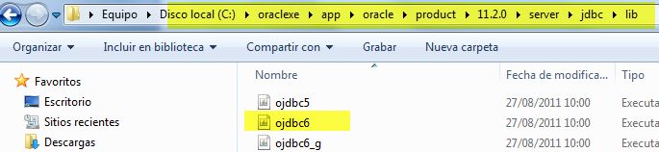
Elegir el driver oracle thin
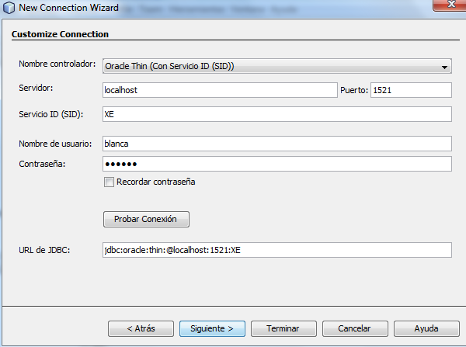
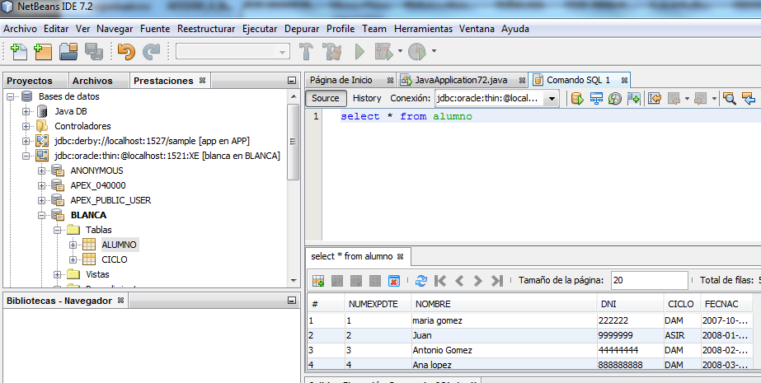
Método getConexion()

